虚拟机器人

——编程进行时循迹足球

主讲人：马洪芝 专业指导：程建娜

**课例特色：**

本课程是基于信息技术的校本课程，遵循深入浅出、循序渐进的原则，利用萝卜圈虚拟机器人的教学，改变以往以技术为目的教学，以思维教学为目标，在发现问题、解决问题的过程中培养学生的计算思维。本课程以STEAM项目教学为原则，用实际任务将整个课程串联起来。学生通过教师的适时引导，在游戏活动、自主探究、小组合作、亲身实践的过程中高效愉快的学习。

**学情分析：**

本课程开设在八年级，学生已学习了一年的信息技术课程，具备了基本的信息素养，能独立完成简单教学任务。更重要的是，学生初一学习了Python语言，有一定的编程基础，为本课程的学习提供了先决条件。且八年级的学生，独立自主能力更强，在小组合作中，可以进行自主分工安排，团结协作性更强。因此，选择八年级学生，开展STEAM 项目教学虚拟机器人教学，更具有操作性。

**教学目标：**

知识与技能：了解各种传感器的用途和安装方法，重点掌握灰度传感器的安装与编程

过程与方法：理解if判断和while循环语句，熟悉虚拟机器人项目步骤

情感态度与价值观：通过设计流程图、编写相关程序，提高学生思维能力，增强对编程的信心和兴趣。

**教学过程：**

**一、任务导入，自主尝试**

师：我们已学习了虚拟机器人的简单编程，那么这节课我们继续学习新手任务——循迹足球。

教师打开任务，进入房间，学生讨论这个任务有什么更好的方法？

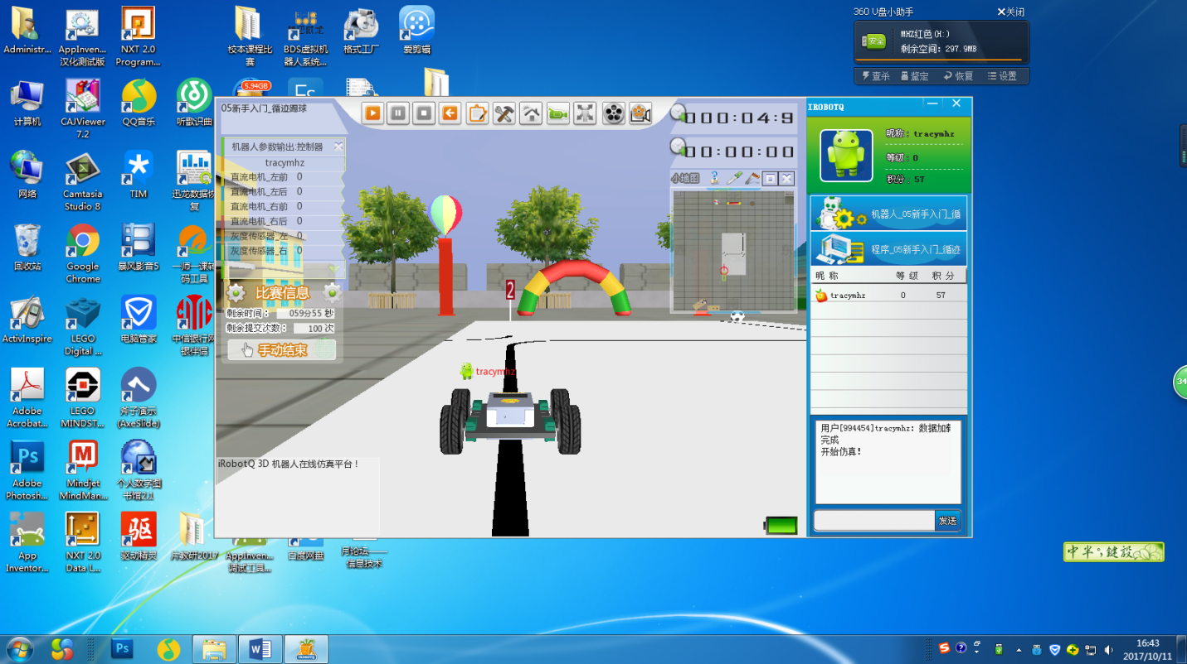

教师强调任务说明，学生根据任务规则，尝试自主完成任务。

任务场地如下：

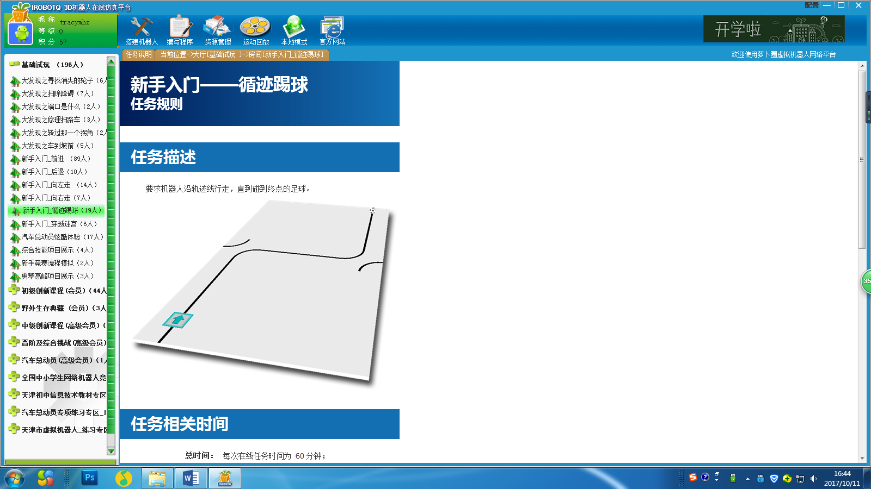

教师观察同学完成情况：如单纯直行；可以左右转；无从下手等，师生共同总结任务完成过程中遇到的问题，引出本节课的重点内容——如何让机器人巡线走。

设计意图：学生根据任务说明，自主寻找解决方法，锻炼学生独立思考的能力

**二、师生讨论，小组合作**

**活动一：传感器大比拼**

师：大家知道都有哪些传感器吗？在哪个模块中能找到传感器啊？比一比，哪个小组完成的最全最准确！ 思考：哪种传感器可以用来帮助机器人巡线走？

学生小组完成调查表，如下：

|  |  |  |  |
| --- | --- | --- | --- |
| 传感器名称 | 说明 | 安装在机器人的位置 | 用途 |
|  |  |  |  |
|  |  |  |  |
|  |  |  |  |
|  |  |  |  |

教师巡视，指导学生。学生讨论交流。

师：在大家的共同努力下，我们将传感器进行了总结分析，到底哪个传感器应用在机器人巡线走最优呢？

生：灰度传感器。

师：我们应如何把灰度传感器安装在机器人上呢？安装几个最合理呢？

生：前面、后面；2个、3个……

师：下面大家尝试自己动手进行搭建，看看如何安装灰度传感器最好？

学生动手操作

师：很多同学已经完成了灰度传感器的安装，我们一起来分析一下哪个安装位置更好、更合理？我们发现安装在小车的前面，左右2个最合理，宽度应该大于线的宽度就可以。那么下面将自己的机器人改进一下，尝试为传感器编写程序，让我们的小车巡线走。

学生改进机器人，尝试编程。

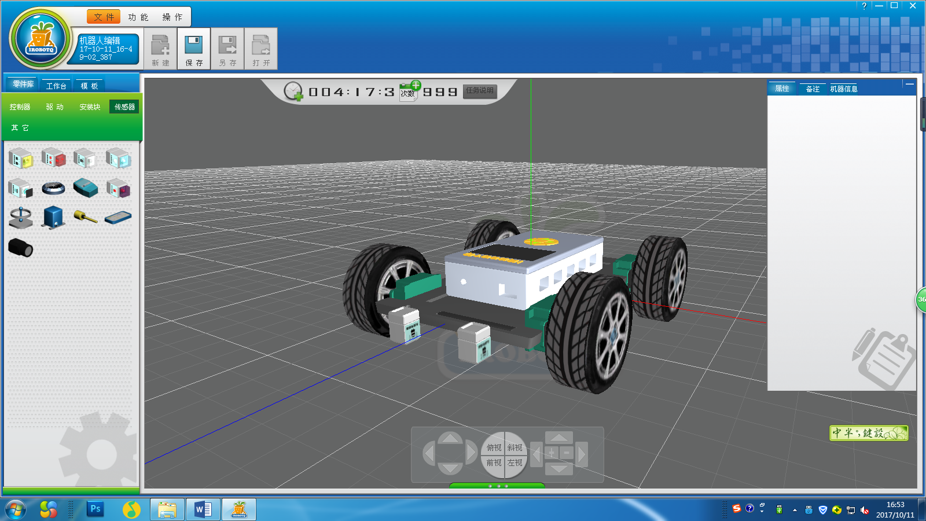

设计意图：引发学生思考：什么传感器最适合巡线，安装在什么位置最好？加深学生对基础理论的理解

**三、学生自主学习编程，完成机器人巡线走。**

**活动二：比一比，谁的小车最快巡线走**

1、应用灰度传感器，侦测黑线

师：大家遇到了什么问题呢？

生：不知道如何用灰度传感器、怎么巡线走……

师：好，那我们一个一个问题，慢慢解答。首先，在侦测模块中，找到获取灰度传感器检测到的颜色的灰度值的指令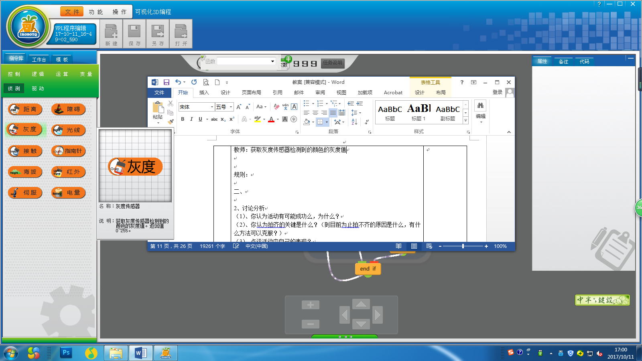，黑白两色的颜色值分别为0和255，当左侧传感器侦测到黑色，应该往哪边转啊？右侧呢？

学生思考并回答问题。

教师分析讲解：小车有如下三种情况，学生讨论回答。

图1 图2 图3

情况一：两侧都没有侦测到黑线（如图一）

学生答：小车应该直行

情况二：左侧侦测到黑线（如图二）

学生答：小车应该左转

情况三：右侧侦测到黑线（如图三）

学生答：小车应该右转

师：综合大家的回答，当左侧侦测到黑线，则左转；当右侧侦测到黑线，则右转；两侧都没有则直行。那么大家根据分析，小组讨论，设计流程图，并尝试使用if判断来进行编写程序。

学生学习学案并小组绘制流程图。

教师巡视，个别辅导。

设计意图：学生自主分析，得到小车的三种不同情况及处理方法，锻炼学生分析问题的能力。

2、利用if判断，进行机器人巡线走。

学生演示流程图，并说明本组的设计思路

教师引导分析，强调几个问题：

（1）灰度传感器的侦测数值设置为多少最合适？

（2）如何设置电机，让小车左右转？

教师个别辅导，学生按照流程图，进行编写程序。

左转

右转

右测到黑线

直行

左测到黑线

N

Y

左测到黑线

Y

N

设计意图：通过设计流程图，帮助学生梳理思路，培养学生的信息素养。

学生需要不断尝试，选取最优侦测值；调整电机的正反转。

3、利用while永久循环，完成任务

师：我发现有的小组讨论的很激烈，遇到什么问题了吗？

生：小车走一点就不动了；原地转圈

师：那你们都采取了什么方法啊？

生：添加延时，但总是不能完成任务。

师：大家看一下，控制模块中的哪个指令可以帮助你们？

学生查找，并回答：永久循环

教师讲解while循环的作用和操作过程

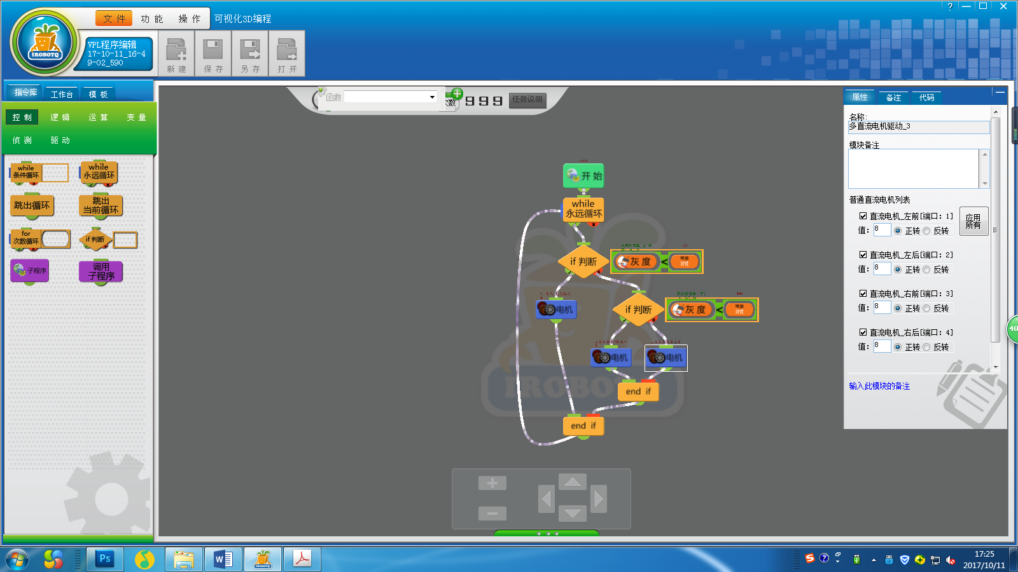

学生操作，并完成任务。

1. 查看代码界面，分析代码

教师打开代码界面，为学生讲解代码中的if判断结构和while循环结构。

学生讨论，回答问题

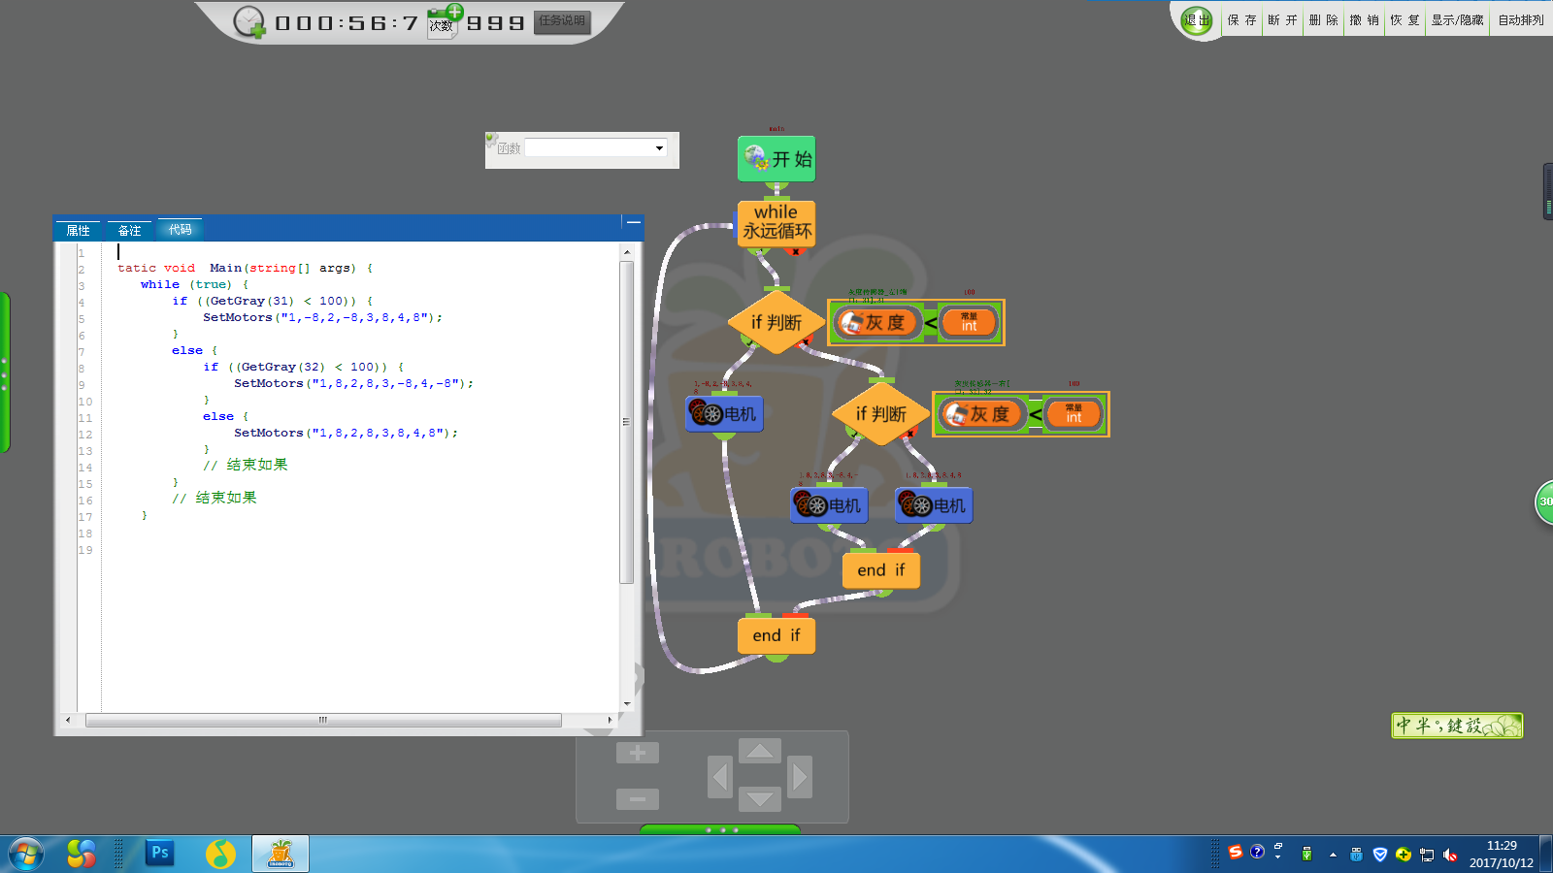

设计意图：学生尝试完成任务，体会编程的乐趣。

**四、课程小结**

学生演示最终任务完成情况。

教师：本节课，我们学习了灰度传感器的使用方法，同时对循环、判断的概念进行了了解，while循环和if判断是编程中的重点内容，那么这两者之间如何更好的运用，简化我们的程序，我们下节课继续学习。

**教学反思：**

本节课以循迹足球为主线，开展教学内容，将传感器和if、while语句等理论知识融入到学生讨论、小组比赛的环节中，提高了学生的兴趣和热情，加深学生对基础知识的理解和应用。教学过程比较流畅，学生讨论激烈、参与度高。从传感器的分析到机器人的搭建，学生自主完成；在编写程序的过程中，遇到问题可以通过小组合作，讨论优化，使学生深刻体会到编程带给机器人的变化，从而更好的增强对编程的信心和兴趣。

**教学评价：**

本课程所选用的是萝卜圈网络教学平台，功能强大，操作简单，更是图形化编程，这些特点非常适合初中生学习。本节课教学活动设计合理，思路清晰，环节紧紧相扣，学生在体验机器人循迹踢球的过程中展开学习活动，理论知识扎实，讨论深入，团队合作更是让学生体会到了合作的优势。在整个过程中，学生从需求分析到流程设计、从安装传感器到编程实现任务，体验了虚拟机器人项目的整个流程步骤，帮助学生建立良好的知识体系结构，培养学生的计算思维，体验编程的无限乐趣。（点评人：程建娜 天津市滨海新区塘沽教育中心信息技术学科教研员）

**教师简介**

马洪芝

天津市滨海新区塘沽第六中学信息技术教师。所撰写论文、教学设计案例等多次获得市级一等奖，辅导学生多次获得国家、市级科技类比赛奖项，目前致力于机器人、编程的教学研究，正参与“十三五”规划课题。

